

Costeo de procesos logístico

Breve descripción:
La administración eficiente de costos es esencial para lograr precios competitivos y mantener la calidad en un mercado volátil. La contabilidad de costos en procesos logísticos revela costos en la cadena de suministro. El capítulo de presupuestos proporciona herramientas para proyectar los recursos económicos de la organización. Este componente formativo brinda conocimientos sólidos sobre la salud financiera a través de los estados financieros y los indicadores de gestión financiera.
Agosto 2023
Tabla de contenido
Introducción 4
1. Costos en la gestión logística 4
1.1. Introducción a la administración de los costos 7
1.2. Clasificación de los costos 8
1.3. Distribución de costos en los procesos logísticos 10
1.4. Logística inversa o reversa 12
1.5. Costos ocultos 14
1.6. Costos de calidad 16
1.7. Conceptos básicos de economía 18
2. Contabilidad de costos y costeo de los procesos logísticos 21
2.1. Clasificación sistemas de costo 24
2.2. Diferencia entre costo y gastos de los procesos logísticos 26
3. Los presupuestos 33
3.1. Presupuesto maestro 34
3.2. Presupuestos en los procesos logísticos 36
4. Estados Financieros 37
4.1. Estado de la situación financiera - balance general 38
4.2. Estado de resultados 39
4.3. Estado de costo producción y venta 41
4.4. Normas Internacionales de Información Financiera - NIIF 43
4.5. Análisis financiero 44
4.6. Indicadores de gestión financiera 46
Síntesis 52
Material complementario 53
Glosario 54
Referencias bibliográficas 56

Introducción
- Introducción

Enlace de reproducción del video
Síntesis del video: introducción
Los costos logísticos, al igual que los demás aspectos que permean la administración de la empresa y que afectan las decisiones económicas de las empresas, deben tener un nivel operativo adecuado.
Blocher (2008), refiere que actualmente, la competencia mundial, la innovación, la tecnología y las actuales metodologías de negociación hacen más efectiva la administración, desde el punto de vista de la administración estratégica dentro de la alta gerencia. Es por ello, que es indispensable una administración cuidadosa y controlada de los costos, que no afecte la operación normal, pero que a su vez, no se desborde llevando a la empresa al colapso; de allí la importancia de que la información sea detallada, confiable, clara y pertinente; facilitando así la toma de decisiones oportuna y con base en la realidad de la organización.
Lo anterior es posible con un correcto análisis de las diferentes variables que afectan los resultados de la empresa, como por ejemplo: la distribución de los costos de manufactura, la oferta de productos y servicios, la globalización, la tecnología, la oferta que se realiza a través de las plataformas de “e-comerce”, entre otros; que servirán para identificar estrategias de competitividad que puedan potencializar los resultados esperados.
Además, es importante comprender que el mercado cada vez es más complejo, competitivo y exigente, debido a que el enfoque del cliente y las expectativas del consumidor han cambiado, concentrando su atención en mayor medida a la calidad, el uso del producto, las características y demás aspectos que son atractivos; lo cual es resultado de la ampliación del acceso a los mercados y las nuevas dinámicas de comercialización.
De acuerdo con las nuevas características de los mercados, la logística integral debe enfocar su propósito en proveer una respuesta oportuna que permita a la empresa destacarse entre la competencia, enfocándose en la estrategia, pero a la vez optimizando el costo del producto y el costo operativo, de tal manera que esta se convierta en una herramienta sólida que respalde la toma de decisiones financieras y administrativas.

Costos en la gestión logística
Se denominan costos en la gestión logística o costos operativos, aquellos que se incurren en la operación de los macroprocesos, procesos, subprocesos, actividades y tareas que se realizan a lo largo de toda la cadena de suministro (logística entrada-interna-salida) y que hacen parte importante del costo final del producto o servicio.
“Para las empresas, los costos logísticos tienen un rango desde el 4% hasta un 30% de las ventas. Los resultados de un reciente estudio mostrados en tabla 3, aunque los costos de la distribución física están cerca del 8% de las ventas, esta investigación no incluye costos de abastecimiento físico” (Mora, 2012).
Los costos constituyen un rubro importante dentro del desarrollo de la cadena de abastecimiento y el impacto sobre los costos finales y utilidad de organización son importantes, para replantear objetivos hacia el cumplimiento de la misión y visión, a continuación, los costos relacionados con los procesos:
- Transporte
- Almacenamiento
- Inventarios
- Administración
- Procesamiento de ordenes-pedidos
- Costos laborales

Introducción a la administración de los costos
Como se indicó en la introducción los costos logísticos, las empresas deben trazar las estrategias a todos los niveles operativos. Blocher (2008) en sus importantes apreciaciones sobre la administración nos deja claro que, “la competencia mundial, la innovación tecnológica y las actuales metodologías de negociación hacen más significativa y dinámica la administración de costos, desde el punto de vista estratégico de los administradores”
Dentro de la alta gerencia se requiere una administración cuidadosa y controlada de los costos, que no afecte la operación normal, pero igualmente que no desborde hasta llevar a la empresa al colapso, información detallada, confiable y clara permite la correcta toma de decisiones, depende el tipo de empresa es la distribución de los costos en manufactura y en servicios, la globalización, la tecnología el e-comerce hace cada vez más acelerada administración de las empresas, en un mercado exigente y competitivo.
El enfoque de cliente y el aumento de las expectativas del consumidor ha cambiado aspectos como la calidad del producto, usos, características, acceso a la compra y al mismo ritmo las organizaciones realizan sus cambios, para dar respuesta oportuna a las nuevas exigencias de clientes y la evolución del mercado. Según Blocher (2008) nos indica en su libro sobre administración del costo “Los aspectos estratégicos son valiosos para la administración de costos, la cual, se enfoca en la estrategia de costos, dejando a un lado el coste de los productos y el control operativo”.

Clasificación de los costos
La empresa cuenta con una gran variedad de generadores de costos en los que incurre en su operación diaria de producción, comercialización o prestación de servicios; a su vez deben ser clasificados, con el objetivo de ser asignado a un centro o grupo de costo, y deberá asumirlo en su presupuesto, contablemente (Sáez M., R., 2007).
Un concepto claro sobre el costo según Sánchez (2014), es “COSTO: se define como el valor sacrificado de unidades monetarias para adquirir bienes o servicios con el fin de obtener beneficios presentes o futuros”.
Los costos se clasifican en:
- De acuerdo con la función
- Costos de Producción: conciernen a aquellos costos generados en el proceso de transformación de la materia prima en productos terminados. Estos están divididos en:
- Costos de materia prima: es el costo de materiales involucrados al producto.
- Costos de mano de obra: es el costo involucrado directamente en la transformación del producto.
- Gastos indirectos de fabricación: son los costos generados en la transformación de los productos, sin contar con la materia prima y la mano de obra directa.
- Costos de administración: son aquellos originados en el departamento administrativo, como salarios, servicios públicos, arriendos, etc. Los costos administrativos reúnen los costos de acuerdo con su función, con el fin de producir un análisis más detallado.
- De acuerdo con su comportamiento
- Costos fijos: son aquellos generados a partir de la actividad productiva o comercial que realice la empresa, aún si no hay actividades en la compañía los costos se generan: Arriendos, seguros, servicios públicos, vehículos entre otros.
- Costos Variables: se generan y tiene variación a partir de la cantidad de producción que se genere en la empresa: materia prima, transporte, impuestos, comisiones sobre ventas.
- Costos semi-variables: son aquellos que tienen un componente fijo, pero a su vez varía de acuerdo con modificaciones bruscas, tanto en el proceso de producción como en la venta.
- De acuerdo con su identificación con una actividad, departamento o producto
- Costos directos: son aquellos que intervienen directamente en la creación de un bien o servicio; materia prima, mano de obra, etc.
- Costos Indirectos: estos costos apoyan a la fabricación de la mercancía o prestación del servicio; servicios públicos.
- De acuerdo con el tiempo en el que fueron calculados
- Costos históricos: son aquellos producidos en un momento específico, como los costos de los productos vendidos o de los que están proceso. Permiten pronosticar el comportamiento de los costos predeterminados.
- Costos predeterminados: son todos aquellos costos estimados con datos estadísticos y son usados en el desarrollo de los presupuestos.
La anterior clasificación son las más utilizadas por las empresas y entes reguladores, sin embargo pueden existir otras dependiendo de la orientación o ámbito en el que se desarrollan.

Distribución de costos en los procesos logísticos
“Los costos hacen un recorrido a lo largo de la cadena de suministros “El flujo y el almacenamiento del producto determinan el costo transversal de la cadena de suministro” (Castro, 2016).
Los costos logísticos se encuentran distribuidos al largo de toda la cadena de abastecimiento y abarcan cada uno de los procesos, subprocesos, actividades y tareas relacionadas con los procesos, logísticas que a su vez agregan valor al producto o servicio.
Se puede ver esta distribución de costos en los diferentes procesos:
- Costos en los procesos logísticos: la logística de entrada empieza con el proceso de aprovisionamiento, comprende una serie de actividades interrelacionadas que requieren insumos, recursos de personal para la adquisición de: materia prima, insumos, productos terminados, maquinaria, además.
Incluyen estas actividades:
- Selección proveedores.
- Compra de insumos y materias primas.
- Certificación de calidad de las materias primas.
- Negociación de precios, términos de negociación.
- “Stock” mínimo y máximo de inventarios de materia prima.
- Costos en la gestión de inventarios: la logística interna se ve reflejada en la gestión de inventarios que genera unas actividades y costos relacionados con su actividad. Para ello requiere recursos, insumos y personal para su importante actividad dentro de los procesos logísticos, que incluyen estas actividades; es importante hacer claridad que en el inventario se encuentra la mayor cantidad de recursos de la empresa, que debe ser administrado de manera correcta:
- Recibo de mercancías.
- Administración de inventarios.
- Preparación de pedidos.
- Mantenimiento de inventarios.
- Rotación de mercancías.
- Evitar pérdidas y faltantes.
- Costos de distribución: la logística de salida enmarca los procesos de transporte y distribución física de las mercancías y productos; es el último eslabón de la cadena hacia el consumidor final. Requiere recursos, insumos y personal para su importante actividad dentro de los procesos logísticos; representan un porcentaje alto, del total de los costos de la cadena de abastecimiento:
Incluyen estas actividades:
- Administración del transporte (aéreo-marítimo-fluvial-terrestre).
- Distribución física de mercancías.
- Programación de rutas y recorridos.
- Normatividad aplicada al transporte.
- Entre otras.
- Costos de almacenamiento: los costos logísticos asociados con el proceso de almacenamiento se evidencian a través de toda la cadena de suministro; es por ello que es importante aclarar que el aprovisionamiento, inventarios y distribución, tienen dentro de sus actividades y costos algún tipo de almacenamiento por último que sea, de igual manera requiere recursos, insumos y personal para su importante actividad.
Para Castro (2016) “El almacenamiento se puede definir como el componente del sistema logístico de la empresa que guarda productos (materias primas, partes, productos en proceso y productos terminados) en (y entre) los puntos de origen y de consumo. El almacenamiento tiene tres funciones básicas: movimiento, depósito y transferencia de información (Lambert, Stock & Ellram, 1998)”.

Logística inversa o reversa
Tiene como función el reciclaje y recuperación de los empaques, envases y residuos peligrosos, de la misma manera, del retorno de mercancías no conformes de acuerdo con los requerimientos pactados con el cliente. Es una forma de retorno de materiales que reutilizan, reciclan o destruyen, revisar figura 1.

- Logística Inversa
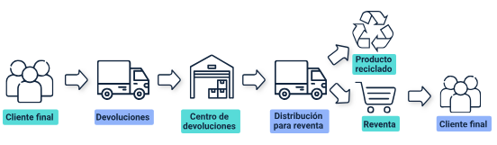
Nota. Adaptado de Operación de logística inversa.
- Ventajas
- Reduce el impacto con el ambiente de los efectos asociados a la producción.
- Reducción de costos al poder reciclar materias desechas en el proceso productivo.
- Reducción en el consumo de recursos para minimizar la compra y abastecimiento de nuevas materias primas.
- Incrementa valor en la relación cliente-empresa.
- Desventajas
- Incremento de actividades laborales debido a la complejidad en la administración de la cadena de suministro; con más personal y tiempo utilizado para el retorno de las mercancías al lugar de producción.
- Participación de todos los departamentos de la empresa.
- Seguimiento de los productos devueltos por personal especializado en inspección de materiales.
- Devolución parcial de la mercancía que no permite amortizar correctamente el costo de la logística inversa.
Dentro del ideal de la operación logística en las organizaciones no debería existir La logística inversa, se ha convertido en un cuello de botella y un costo que incremente y preocupa día a día a la cadena de suministros (especialmente en épocas de crisis y de emergencias). Las devoluciones como comúnmente se denominan, cuentan con un área específica y personal para su respectiva atención.
Este reproceso ha tenido un aumento creciente en estos tiempos del “e-comerce” por las dificultades que tiene el cliente para ver físicamente el producto, lo que ocasiona incertidumbre al momento de la compra, puesto que no está seguro de la compra, como lo haría tradicionalmente en un almacén de manera presencial.
Es importante hacer claridad que logística inversa se le denomina también a la reutilización de los desechos generados en los procesos de devolución de mercancías y disminución del impacto ambiental.
“La Confianza entre el consumidor y el cliente se establece a través de cómo se administren las devoluciones. La retroalimentación con el cliente es un factor clave en el desarrollo de actividades de logística inversa, así las cosas, el cliente decidirá comprar nuevamente el producto” (Cure, 2011).

Costos ocultos
Los costos ocultos se generan por fallas de las empresas y la cadena de suministros no es ajena; los administradores de la operación logística son los que deben estar atentos a que esto no ocurra y corregir a tiempo. Lo anterior, genera pérdidas económicas, incrementan los costos de la operación y tiene injerencia en la calidad en el servicio, revisar figura 2.
- Costos ocultos
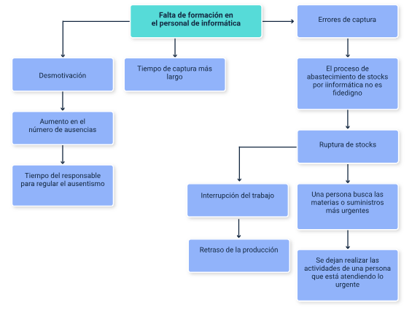
Nota. Adaptado de Ejemplo de hilera de disfuncionamientos (2014).
Para Parra (2014) “Los costos ocultos están presentes en todos los departamentos de la organización, por lo cual, se debe corregir con todos los actores involucrados en los procesos productivos”. También son generados en la duplicidad de funciones, derroche y desperdicio de recursos, error en la identificación y clasificación de la mercancía.
En la siguiente gráfica se observa algunos de los aspectos que generan costos ocultos en las organizaciones, se debe realizar un trabajo de investigación para disminuir esos egresos innecesarios, revisar figura 3.
- Método de costos ocultos
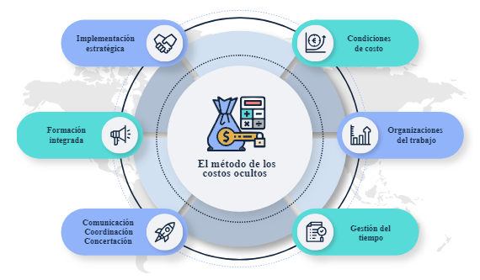
Nota. Adaptado de Campos de acción del método de los costos ocultos (2014).

Costos de calidad
Son los costos generados por la organización en su proceso de garantizar la calidad de los productos y servicios al cliente, prestado en las mejores condiciones posibles. Según Gillezeau, P., y Romero, S. (2004) “La calidad se define como la perfección, la consistencia, eliminación del residuo, agilidad en la entrega, suministro de productos conformes, satisfacer al cliente”. La integración de las características anteriores a los procesos logísticos mejora los índices de desempeño no solo en lo operativo, sino que también aumenta los indicadores de eficiencia del departamento financiero.
Los costos pueden clasificarse en dos apartados:
- Costos tangibles: son los costos que se calculan de forma directa, objetiva y normalmente están asociados al manejo de dinero en efectivo. Estos costos abarcan la mano de obra o materia prima producida por un error en el proceso productivo.
- Costos intangibles: son los costos generados por errores en la cadena de valor de la organización, es decir, son los costos producidos por fallas en el proceso productivo, las cuales generan un bien o servicio no conforme con las expectativas del cliente. Estos costos tangibles son calculados con criterios subjetivos (escala cualificable) como la ausencia de motivación en el personal por las continuas quejas de los clientes.
Los costos de calidad son una herramienta para descubrir oportunidades que conduzcan a procesos de mejora continua. Se deben considerar como una inversión a largo plazo, constante 24/7, para garantizar las condiciones y que el cliente se sienta a gusto con la organización. Esto se logra por medio de programas asumidos por las directivas para lograr mayor competitividad.
En la siguiente figura 4 se expone cuales conceptos hacen parte de los costos de calidad. Gillezeau, P., & Romero, S. (2004):

- Costos de calidad
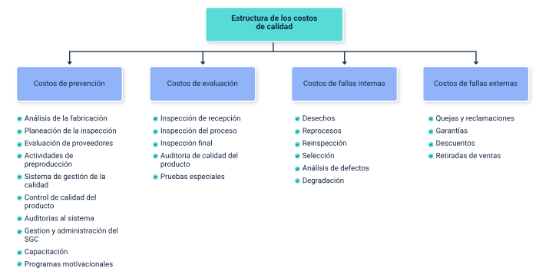
Nota. Adaptado de La estructura de costos de la calidad (2018).

Conceptos básicos de economía
La economía es la encargada del análisis de las diferentes variables y comportamiento de los mercados económicos en el mundo. La economía se describe a dos niveles: macroeconomía y microeconomía, y se encarga de estudiar, clasificar e interpretar los diferentes movimientos, además de los conceptos con respecto al movimiento de productos y servicios que se genera, así como el intercambio por dinero al satisfacer una necesidad especifica.
Según Economipedia (2020) “La economía es una ciencia social que estudia la forma de administrar los recursos disponibles para satisfacer las necesidades humanas. Además, también estudia el comportamiento y las acciones de los seres humanos”. Estudia la ley de la oferta y la demanda, fija los precios del mercado de oferta y demanda del sector productivo de los países, revisar figura 5.
- Colores de la economía
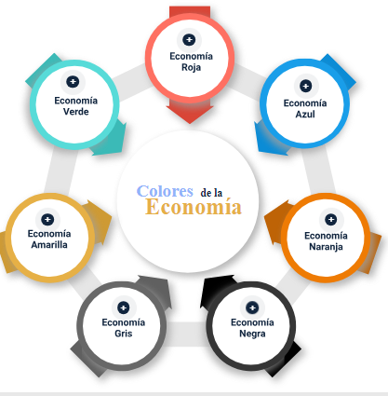
Nota. Adaptado de Los sectores de la economía (2019).
La economía es una ciencia social que además de poder ser analizada desde distintos sectores también se puede analizar a través de los colores, tomando en cuenta los elementos comunes de cada sector, para así observar los productos que se obtienen en cada área o actividad realizada.
Estos colores de la economía son:
- Economía roja: hace referencia al consumismo como el centro del crecimiento económico
- Economía azul: toma en cuenta el avance tecnológico sin dejar a un lado el cuidado del medio ambiente
- Economía naranja: consiste en englobar todos los ingresos de las artes y todos aquellos productos y servicios de la actividad artística y cultural.
- Economía negra: hace referencia a la economía ilegal, a las actividades que están prohibidas.
- Economía gris: hace referencia a todas las actividades que son legales, pero están ocultas ante el Estado para evitar el pago de impuestos
- Economía amarilla: está enfocada en los productos de alta tecnología y de la ciencia.
- Economía verde: busca cuidar el planeta aprovechando al máximo los recursos e infraestructuras que se poseen actualmente.
La economía tiene dos ramas, centradas en el estudio de la economía y sus diferentes variables según Economipedia (2020), revisar figura 6:
- Microeconomía: es el estudio orientado a los hábitos económicos de hogares, empresas y personas y la relación con los mercados.
- Macroeconomía: analiza la dinámica mundial de la economía de manera holística, de tal manera explica el desarrollo de los diferentes factores económicos.

- Diferencias entre micro y macroeconomía
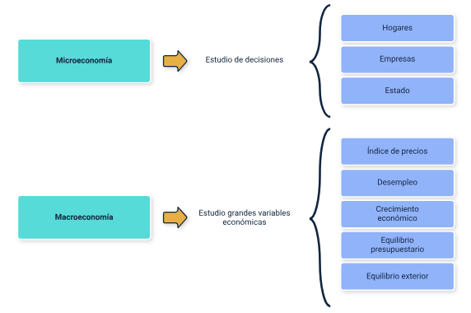
Nota. Adaptado de Diferencias entre los dos conceptos de macroeconomía y microeconomía (s.f.).

Contabilidad de costos y costeo de los procesos logísticos
Una de las preocupaciones que hace parte de la agenda todos los días en las altas directivas de una empresa, son los costos, y para este caso particular los costos de los procesos logísticos. Los sistemas de costeo, y de la mano de la contabilidad, le permite a las organizaciones una correcta distribución y asignación de costo de acuerdo al centro de costos del producto o servicio, teniendo en cuenta si es costo fijo o variable, directo o indirecto, revisar figura 7.
“La escala en la operación de los sistemas logísticos dentro de la cadena de suministro, depende de las características del cliente, tamaño de la empresa y productos. Los costos son inherentes a las funciones de la organización, se generan por la gestión del flujo de materiales e información. Se denominan costos operativos y abarcan todos los procesos a lo largo de la cadena de abastecimiento” (Castro, 2016).
- Taxonomía de las metodologías de costo
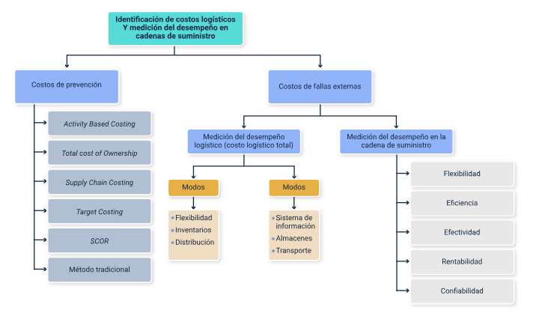
Nota. Adaptado de Relación de esta taxonomía con la medición del desempeño en la cadena de Suministro y logística (s.f.).
La contabilidad de costos, cumple una función específica de clasificar, acumular y asignar los costos de acuerdo al destino del costo que se generó en la elaboración del producto o servicio, y con esta se realizan los estados financieros internos o administrativos y con la información que genera, se usa para la toma de decisiones internas.
Según Colin (2014), “La contabilidad de costos es un sistema de información empleado para predeterminar, registrar, acumular, controlar, analizar, direccionar, interpretar e informar todo lo relacionado con los costos de producción, distribución, venta, administración y financiamiento”.
La contabilidad de costos o contabilidad analítica es una metodología contable con el objetivo de generar información sobe los costos desarrollados en la producción de mercancías o servicios.
- Conocer el costo real de los productos o servicios.
- Asignar los costos de acuerdo al centro de costos.
- Conocer la utilidad real de productos y servicios.
- Control del costo en todos los niveles operativos.
- Valor de los inventarios de la empresa.
- Clasificar los costos en directos e indirectos.
El objetivo final es que todos los costos deben ser asignados de acuerdo a la forma de costeo que se utilice según la actividad de la organización; actividad basada en costos (ABC), procesos, productos, proyectos, ordenes de producción, revisar figura 8.

- Esquema contabilidad de costos
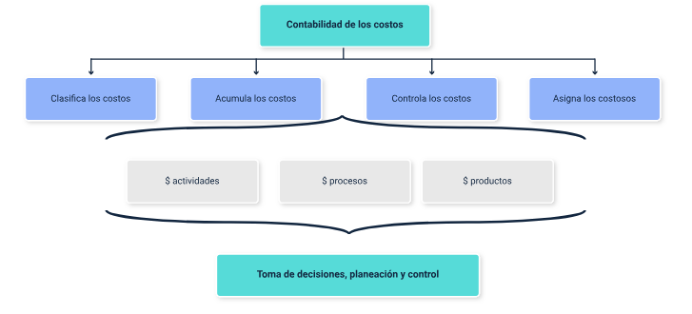
Nota. Adaptado de Los Costos (s.f.).

Clasificación sistemas de costo
Las clasificaciones de los sistemas de costo son de acuerdo con las actividades relacionadas con la mercancía o servicio ofertado. Se presentan los diferentes tipos de clasificaciones del costo según el manejo que se le quiera dar en el proceso de producción y de asignación del costo. Se puede consultar esta clasificación en la siguiente figura 9.

- Clasificaciones de los costos
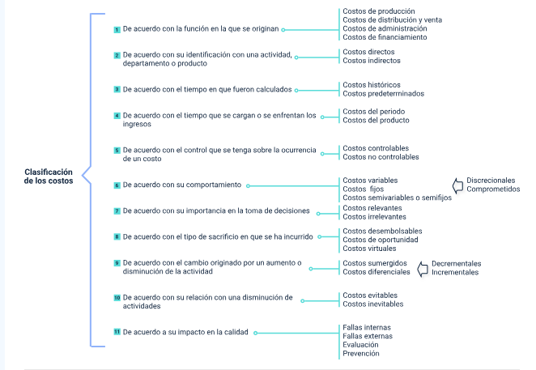
Nota. Adaptado de Cuadro general de los diferentes tipos de clasificaciones del costo (s.f.).
Los sistemas de costeo más relevante, que se aplica en las organizaciones y que los estudiosos del tema, han denominado Actividad Basada en Costos (ABC), permite a las organizaciones asignar los costos de manera proporcional a su participación en la elaboración de productos y servicios y por su precisión es aconsejable su uso.
Según el portal www.gerencie.com el “Active Based Costing”, por sus siglas en inglés, es un sistema de costos frecuentemente utilizado por las organizaciones actuales, lo cual remplazó los sistemas obsoletos de administración.
La Actividad Basada en Costos (ABC), considerada actualmente el sistema de costeo más moderno del mundo, se puede aplicar de diferente forma:
- Procesos: el sistema de costos por procesos permite asignar y acumular los costos a los productos por proceso logísticos (Colin, 2014). En economías a escala la asignación de costos por procesos, los costos se reúnen en un determinado espacio de tiempo por cada departamento, proceso o nodo de costo.
- Proyectos: los costos por proyectos o por contratos, los asigna la empresa o cada uno de manera específica y no guarda relación con otros productos o proyectos; por ejemplo, se utilizan las empresas de construcción, de proyectos especiales, obras civiles en general (edificios, oficinas, represas), eventos, entre otros.
- Órdenes específicas de producción: son utilizados en la asignación de costos de producción relacionadas con lotes de un producto específico o cliente determinado. Tiene similitud con los costos por proyectos, la diferencia por órdenes se realiza en una empresa con productos similares.

Diferencia entre costo y gastos de los procesos logísticos
Se ha presentado un dilema para los estudiosos de procesos logísticos sobre los costos y gastos a lo largo de los tiempos y la necesidad de hacer claridad entre los costos y gastos, diferencias para ser aplicada especialmente en los procesos operativos logísticos y la definición final de los costos incurridos en la elaboración de un producto y la prestación servicio.
Se le denomina gastos, según Economipedia (2020), al uso de un servicio o bien a cambio de dinero o contraprestación de otro bien o servicio. La diferencia entre costos y gastos es importante sobre todo en el momento de la asignación y a qué centro de costo le corresponde y para qué caso particular.
Economipedia (2020) indica que costo y gasto como concepto son análogos a valor y precio, sin embargo, presentan diferencias circunstanciales donde se evidencia la división de conceptos.
Para García (2014), costo y gasto son lo mismo; aunque tienen algunas diferencias específicas:
- La función a la que se les asigna: los gastos están asociados a la administración, financiamiento y ventas, entretanto los costos se relacionan con la producción.
- Tratamiento Contable: los gastos administrativos, ventas y financieros están fuera del proceso productivo y son cargados al estado de resultados como costos en el período generado y no componen el costo del producto terminado. Mientras que los costos, hacen parte de los inventarios de materias primas, producción en desarrollo y mercancías terminadas, los cuales, se convierten en activos circulantes dentro del balance general.
Algunos tipos de costos que se dan en las organizaciones son:
- Costos de aprovisionamiento: es importante hacer claridad que las compras son una parte o componente del proceso de aprovisionamiento. Los costos que se generan son:
- Costos de compra: compra de materia prima o artículos terminados incluyendo impuestos.
- Costo de ordenar: son los gastos que se generan al momento de realizar un pedido y son gastos administrativos de gestión de pedidos.
- Costo de escasez: se incurren por la falta de materia prima que ocasiona el parar la producción, también son perdidas.
- Costo de mantener inventario: costo de capital invertido e inmovilizado, almacenamiento, personal, seguros, almacenamiento, transporte interno de materia prima. Este costo se genera además, en varios procesos de la cadena de suministros.
- Costo de pedido: los recursos humanos, técnicos, físicos y financieros que se invierten para realizar los pedidos.
Los anteriores conceptos de costos están relacionados con gastos de personal, insumos, equipos, infraestructura, servicios públicos y depreciación entre otros.
- Costos de inventarios: son generados al momento de mantener el “stock” de inventarios para los procesos administrativos y operativos de la empresa.
- Costo de mantenimiento de inventarios: costo de capital invertido e inmovilizado, almacenamiento, personal, seguros, almacenamiento, transporte interno de materia prima y también ser llaman costos de conservación de los inventarios.
- Costo de pedidos: son los que incurren en el momento de realizar el reabastecimiento y recompra de materia prima, insumos, maquinaria entre otros.
- Costo de oportunidad: se genera cuando la empresa acude a fuentes de financiación externas por tener un gran capital invertido en inventarios y que solo puede disponer de los mismos para recursos cuando se transforme la materia prima y se oferten como productos.
- Costo de agotamiento: se incurren al no poder satisfacer una demanda y pérdida constante de clientes por falta de existencias, en ocasiones el cliente acepta que se le envié el producto tarde o se pierde el cliente y le compra a otra empresa.
- Costo manejo y manipulación: se relaciona con el manejo y manipulación constante del inventario y se generan bajas de la mercancía y perdidas por este concepto.
- Costos de obsolescencia: se presenta por insolencia y vencimiento de materias primas.
- Costos perdidas y faltantes: como su nombre lo indican están asociados a las pérdidas generadas en los inventarios y materias primas por diferentes conceptos.
Costo de Mantenimiento de inventario | Costo de pedido, embarque y recepción de inventario | Costo de faltantes de inventario
1. Interés sobre el capital invertido en:  - Inventario  - equipo para almacenamiento  2. Espacio de almacenaje: - Mantenimiento, rentas, impuesto predial  - Calefacción, costo de servicio auxiliar  - Limpieza  - Depreciaciones o amortizaciones  3. Costo de servicio de inventario:  - Seguro de instalaciones e inventario  - Costo recepción y almacenamiento  - Robos, deterioro y obsolescencia  - Registro y control del inventario  4. Riesgo del inventario  - Disminución de precio  - Cambio de estilo, época | 1. Preparar requisición  2. Proceso de investigación y mercado de colocación  3. Activación de orden de compra  4. Análisis e inspección  5. Muestra control de calidad  6. Costo de la orden  7. Recepción y revisión de cuentas por pagar  8. Registro y control de compras  9. Fletes, acarreos, maniobras  10. Teléfono, internet, fax.  11. Contabilidad y auditoría de inventario  12. Costo | 1. Disminución de utilidades por ventas perdidas  2. Publicidad o promociones no aprovechadas  3. Interrupción de los programas de producción  4. Esfuerzos administrativos especiales  5. Tiempo ocioso del personal y equipo  6. Pérdida de clientes  7. Pérdida de crédito mercantil

- Costos de almacenamiento: en el almacenamiento, los costos están asociados al movimiento y mantenimiento del inventario. Según la RAE (2020) “El almacenamiento es el proceso o acción de guardar o archivar algo. Un ejemplo, con distintas acepciones, se produce cuando se almacenan mercancías en un depósito”.
Entre estos costos tenemos:
- Arrendamiento y compra de espacios físicos.
- Control de “stock”.
- Custodia y conservación de los inventarios.
- Almacenamiento en tránsito.
- Depreciación de equipos.
- Almacenamiento de equipos.
El proceso logístico en mención, se presenta a lo largo de toda la cadena de suministro y operaciones logísticas.
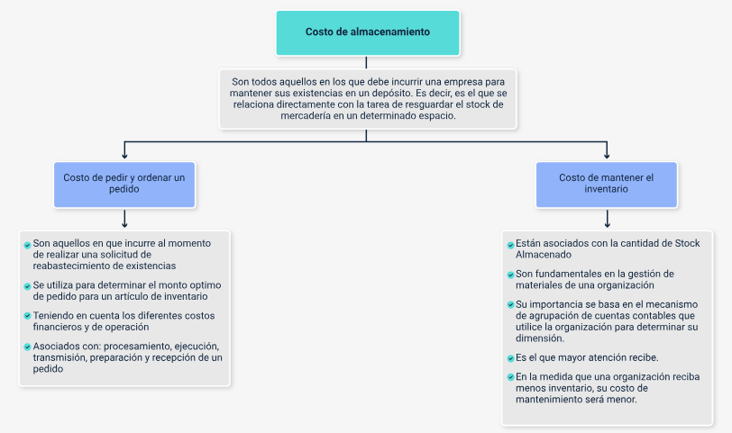
- Costos de transporte y producción: se consideran uno de los recursos a destinar más altos de los procesos logísticos, y se debe realizar el estudio de los costos y beneficios, pros y contras de tener flota propia o arrendarla; ya que implican los siguientes costos asociados:
- Compra de la flota de transporte.
- Arrendamiento flota de transporte.
- Mantenimiento flota.
- Administración de la flota.
- Amortización.
- Depreciación de la flota.
- Combustible.

Estructura de costos de transporte
Ver en material complementario, el video de Jorge Rosario (2020) donde se describen los principales costos que incurre una empresa en el componente del transporte.
Enlace del video
- Costos logística inversa o reversa: los costos asociados de logística inversa están representados principalmente en lo que representa la devolución de un producto vendido (cliente) a la empresa nuevamente.
- Obsolescencia de productos.
- Deterioro y daños.
- Devoluciones.
- Perdidas de mercancías.
- Inventarios estacionales.
Es de aclarar que la logística inversa o reversa también tiene otra función según Economipedia (2020) “La logística inversa es un tipo de logística encargada de la administración de residuos generados durante toda la cadena de suministro. Esto, con el objetivo de reciclar o destruir dicho material”. Lo que se busca es la reutilización y el mínimo impacto y máximo aprovechamiento medioambiental como consecuencia del desarrollo de los procesos logísticos.
- Costos servicio al cliente: la atención y servicio al cliente genera todo un conjunto de costos que la empresa debe cubrir y se basa especialmente en brindar información adicional sobre el producto o servicio que se esté vendiendo o prestando. El costo del servicio al cliente depende en gran medida el éxito o el fracaso, de todos los anteriores procesos y costos asociados puesto que representa la comunicación directa con el cliente.
«Acércate más que nunca a tus clientes. Tan cerca, de hecho, que puedas decirles que necesitan antes de que lo sepan por sí mismos». Steve Jobs.
UN MODELO DE SERVICIO AL CLIENTE Y LOS COSTOS PRINCIPALES
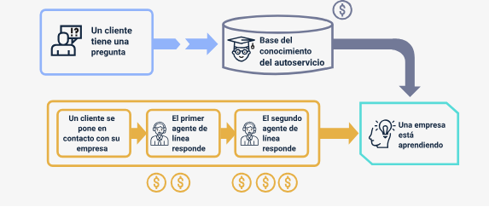

Los presupuestos
Son considerados la mayor planificación anticipada de ingresos y egresos de una organización empresarial y se realiza con el objetivo cumplir con las metas establecidas, los responsables y monitoreo constante de las diferentes áreas comprometidas, pero especialmente en estar comprometidos con la alta dirección estratégica de la organización.
El presupuesto tiene unas fases que se deben abordar en las empresas, para finalmente lograr su respectiva aprobación: elaboración, aprobación, ejecución, control y evaluación; esta última fase con la responsabilidad de evaluar los resultados obtenidos.
Importante: tener una hoja de ruta planeada y organizada, con responsables de cada rubro para hacer seguimiento y control, para que este se ejecute según lo planeado en ingresos y egresos.
Las empresas proyectan la duración de los presupuestos, de acuerdo a la necesidad que tengan de control, seguimiento y ejecución; las fechas de corte se pueden realizar de la siguiente manera:
- Trimestrales.
- Semestrales.
- Anuales.
“El presupuesto hace referencia al dinero requerido en el desarrollo de un proyecto, es una cantidad prevista para cumplir con el objetivo propuesto” (Economipedia, 2020).
Los presupuestos y la planeación se hacen cada vez más estrictos. En los nuevos mercados, se debe tener muy claro el presupuesto de ingresos (ventas) antes de realizar los otros presupuestos.

Presupuesto maestro
Se considera la mayor consolidación de la apuesta financiera de la empresa, hacia un futuro económico incierto y que es trazado en términos financieros, sobre los posibles ingresos y egresos que tendría la entidad en un período de tiempo determinado, frecuentemente de un año.
“El presupuesto maestro enmarca todos los presupuestos de la organización, con sus respectivos objetivos presupuestos de operación y financiero. A través del presupuesto se traza el rumbo de una empresa al describir los planes del negocio en términos financieros” (Salcido, 2015).
De acuerdo con la siguiente figura 10, una estructura del presupuesto maestro y el orden respectivo en que se realiza cada uno.
- Estructura del presupuesto Maestro
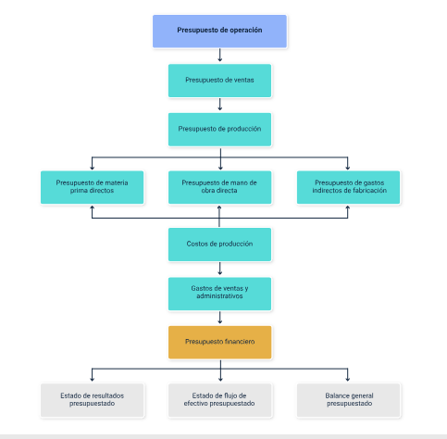
Nota. Presupuesto Maestro como guía y horizonte. Adaptada de Escobar S. (2019).
Los principales recursos base para la elaboración del presupuesto maestro son: los presupuestos de ventas y presupuestos de producción, en los cuales están incluidos los procesos logísticos.
¿Qué es un presupuesto? Conoce los tipos de presupuesto y ejemplos para su cálculo.
Para una ampliación del tema sobre presupuestos, visitar la página Gestion.Org.
Enlace de la página
Práctica, Ejercicio de Presupuesto Maestro.
Ejercicios prácticos de presupuesto maestro en el siguiente enlace, Solo Contabilidad.
Enlace de la página

Presupuestos en los procesos logísticos
Se realizan los presupuestos en todos los niveles: estratégico, táctico y operativo. Empiezan desde la alta dirección con las metas y objetivos organizacionales trazados y son importantes para la toma de decisiones en las empresas, negocio o idea de un proyecto.
- Presupuesto de egresos: los presupuestos de costos y gastos, están compuestos por otros presupuestos más pequeños por departamentos, que se van a integrar al presupuesto de producción, para realizar el gran Presupuesto Maestro de la organización.
- Presupuestos de la cadena de suministros: los presupuestos de los procesos operativos de costos y gastos que hacen parte de la cadena de suministros, son:
- Presupuesto Costos Compras y Aprovisionamiento.
- Presupuesto Costos Almacenamiento.
- Presupuestos costo Inventarios.
- Presupuesto Costos Transporte y Distribución Física.
- Presupuesto Costos Servicio al cliente.
Los presupuestos son considerados una herramienta interna de planeación y proyección financiera a largo plazo.

Estados Financieros
Se consideran la representación de la salud financiera de las organizaciones y personas naturales o jurídicas, en donde se refleja información que se debe presentar de manera oficial para declaración de renta y terceros interesados en la información como son: proveedores, clientes, accionistas y se denominan estados financieros oficiales, en Colombia son:
- Balance general o Estado de cambio en la situación financiera.
- Estado de resultados.
- Estado de cambio en el patrimonio.
El estado de costo producción y venta es un estado financiero interno no oficial, que refleja los costos de producción de los productos vendidos.
La información se ve reflejada en los estados financieros son:
- Estado financiero actual de la entidad
- Resultados de las operaciones en un periodo
- Los cambios de la inversión
- Los movimientos de dinero entre cuentas de la empresa
- Cambios de la inversión de los propietarios
Los Estados financieros, cuentas anuales o informes financieros para Economipedia (2020) “Son la radiografía de la contabilidad de una organización, donde se puede observar las condiciones financieras actuales de la empresa durante un período de tiempo específico”.

Estado de la situación financiera - balance general
El estado de la situación financiera, también llamado balance general lo componen tres (3) grandes cuentas que están representadas así:
- Activos: lo que posee la empresa y se componen de activos corrientes y activos fijos.
- Pasivos: son las deudas de la empresa a corto, mediano y largo plazo.
- Patrimonio: diferencia entre la resta de los activos - pasivos.
Dentro de sus objetivos esta mostrar el estado actual de la situación financiera de la empresa, el valor de sus activos y pasivos y en que están representados, el capital actual, los excedentes de la empresa, entre otros. Este balance general, revisar figura 11, se realiza en periodos anuales contables de conformidad con la Ley Estatutaria.

- Ejemplo del Balance General de una Empresa
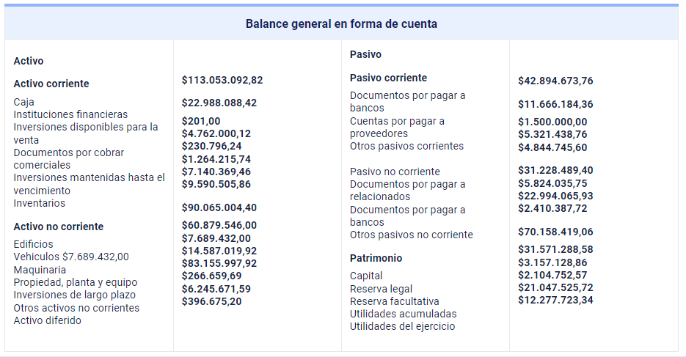
Nota. Adaptado de Ejemplo del Estado de Situación Financiera de una empresa (2020).

Estado de resultados
Refleja el comportamiento de los ingresos y egresos de la entidad; según la actividad comercial a que se dedique; la información presentada es de acuerdo con el periodo de tiempo que se elija para presentar este informe financiero. De igual manera nos brinda una información sobre los ingresos y egresos de la empresa, si se ha perdido o se ha ganado durante el periodo de tiempo que se está procesando la información; se realiza luego de procesar la información contable.
Los conceptos que hacen parte del estado de resultados son, revisar figura 12:
- Ingresos totales.
- Ingresos netos.
- Compras totales.
- Compras netas.
- Costos.
- Gastos.
- Utilidad.
- Perdidas.
- Utilidad neta, o pérdida neta.
- Ejemplo Estructura básica del estado de resultados
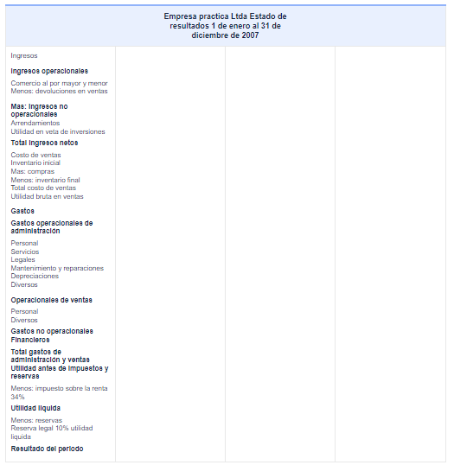
Nota. Adaptado de Modelo de estado de resultados (s.f.).

Para los propietarios, inversionistas (futuros inversores) y comunidad en general siempre va a ser muy interesante saber si una empresa, tiene utilidades o perdidas, ello contribuye a mejorar su imagen en el mercado.

Estado de costo producción y venta
El estado de costo producción y venta es generado por la necesidad de conocer exactamente los costos de producción y venta en un período específico. Es importante dar claridad que no es un estado financiero básico, ni oficial, es de uso estrictamente interno de las organizaciones, se genera en la parte contable luego de procesar la información relacionada, revisar figura 13.

- Ejemplo Estructura básica del estado de resultados
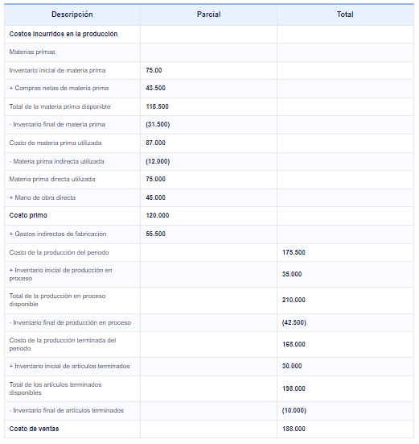
Nota. Adaptado de Contaestudio (2020).
“El costo de producción o costo de operación es el gasto necesario para fabricar un bien o servicio” (Economipedia, 2020).
“A través del estado de costos de producción y ventas se obtiene información del consumo de materia prima usada, mano de obra empleada, el proceso de producción y costos necesarios en la producción para establecer el precio en el mercado” (Singuenza, 2019).
Estado de costo de producción y ventas. Ver documento anexo Estado de costo de producción y ventas, ubicado en la carpeta de anexos, con la finalidad de obtener información sobre el costo de producción y ventas y su incidencia en la mano de obra.

Normas Internacionales de Información Financiera - NIIF
La globalización de la economía no es ajena a la información contable y financiera y por supuesto a los estados financieros de las organizaciones, donde se ven reflejados los resultados de su actividad comercial; es por eso que de acuerdo a esta necesidad, se hace necesario estandarizar y armonizar la información financiera que sea fácil para comprender en cualquier lugar del mundo y a partir de ahí surgen las NIIF.
Las normas NIIF para Economipedia (2020) “Son normas técnicas y principios contables con el objetivo homogenizar la reglamentación contable a nivel internacional”. Dichas normas son establecidas por la IASB (“International Accounting Standard Board”).
Las NIIF, no son de obligatoria adopción para las empresas, sin embargo, un número importante de países las han adoptado, como también las empresas a nivel externo las exigen para entrar a negociar (importar-exportar) productos y servicios. Actualmente las NIIF, las aplican en el sector público y privado (Pequeñas y Medianas Empresas (PYMES), con algunas variaciones.

Impacto de las NICSP. Ver documento anexo Impacto de las NICSP, ubicado en la carpeta de anexos, con la finalidad de obtener información sobre el el proceso de convergencia a las NICSP para las entidades de gobierno en Colombia.

Análisis financiero
El análisis o diagnóstico financiero constituye la herramienta más efectiva para evaluar el desempeño económico y financiero de una empresa, a lo largo de un ejercicio específico y para comparar sus resultados con los de otras empresas del mismo ramo que estén bien gerenciadas y que presenten características similares; pues sus fundamentos y objetivos se centran en la obtención de relaciones cuantitativas propias del proceso de toma de decisiones, mediante la aplicación de técnicas sobre datos aportados por la contabilidad, que a su vez, son transformados para ser analizados e interpretados.
Para realizar el análisis financiero se deben aplicar unas fórmulas matemáticas con razones financieras, las cuales permiten tener diferentes perspectivas y puntos de vista del crecimiento y desarrollo financiero de la empresa. Así mismo, permiten valorar e interpretar la información obtenida que a la postre, será útil en la toma de decisiones a corto, mediano y largo plazo.
El análisis financiero es importante en el estudio e interpretación de la información contable obtenida con el objeto de diagnosticar su situación actual y proyectar su futuro desarrollo. Este análisis de se pueden realizar de dos maneras: vertical y horizontal.
- Análisis vertical: permite analizar el peso porcentual de cada componente de los estados financieros, es decir del balance general y el estado de resultados. Los resultados que arroje el análisis; son presentados en variaciones absolutas y relativas.
- Análisis vertical
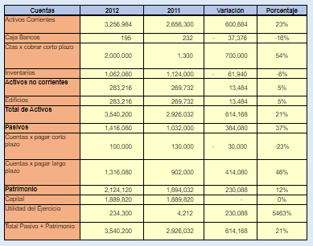
- Análisis horizontal: permite realizar un análisis de manera horizontal a los estados financieros y al balance general en 2 períodos (años) consecutivos para ver sus respectivas variaciones. Según Economipedia (2020) “El análisis horizontal calcula la variación absoluta y relativa que ha tenido cada una de las partidas del balance o la cuenta de resultados, en dos períodos de tiempo consecutivos”. Los resultados que arroje el análisis; son presentados en variaciones absolutas y relativas.

- Ejemplo de análisis horizontal
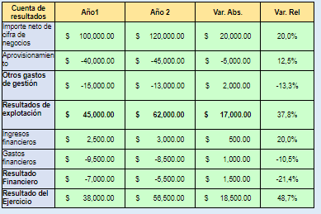

Indicadores de gestión financiera
Son utilizados como herramienta indispensable en la mayoría de las empresas. Mediante el cálculo e interpretación de cifras se logra medir la estabilidad, la capacidad de endeudamiento y capacidad de generar liquidez en una organización, permitiendo potencializar aquellas áreas de mayor rendimiento e identificando aquellas sensibles de mejora.
Entre los indicadores de gestión financiera y que deben ser interpretados por personas con conocimiento de la empresa, se destacan los siguientes:
- Indicadores de liquidez y solvencia: para Economipedia (2020) cada indicador de solvencia y de liquidez tiene una particularidad específica, “La liquidez es la cualidad que tienen los activos financieros para convertirse en dinero, y por tanto, hacer frente a los compromisos de pago más inmediatos en un momento oportuno. Sin embargo, la solvencia es la capacidad que tiene una empresa para realizar sus pagos y cumplir con sus deudas financieras, para ello, hay que contar con los recursos suficientes como respaldo para cumplir con las obligaciones de la empresa”.
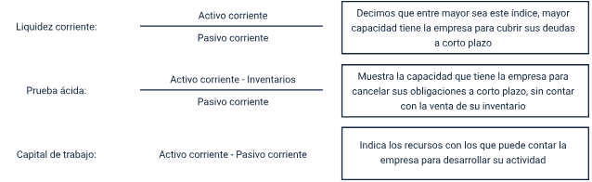
Las fórmulas para este tipo de indicador son:
Liquidez corriente $\frac{Activo corriente}{Pasivo corriente}$ Decimos que entre mayor sea este índice, mayor capacidad tiene la
Empresa para cancelar sus obligaciones a corto plazo, sin contar
Con la venta de su inventario

Prueba ácida $\frac{Activo corriente-Inventarios}{Pasivo corriente}$ Muestra la capacidad que tiene la empresa para cancelar sus obligaciones
a corto plazo, sin contar con la venta de su inventario.

Capital de trabajo Activo corriente – Pasivo corriente Indica los recursos con los que puede contar la empresa
para desarrollar su actividad.

- Indicadores de eficiencia: nava (2009) “Entre los indicadores de eficiencia o actividad están la rotación de activos totales, rotación de activos fijos, la rotación del inventario, rotación de las cuentas por cobrar, el período promedio de cobro y el período promedio de pago”. Estos indicadores permiten medir la eficiencia de la organización, con el objeto de saber crecer y rendir los recursos disponibles.
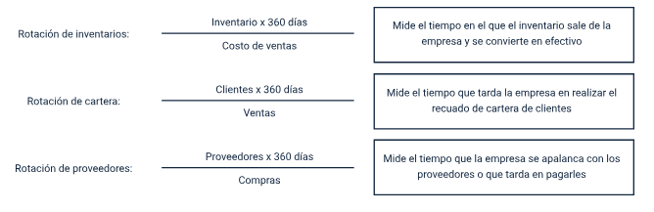
Las fórmulas para este indicador son:
Rotación de inventarios $\frac{Inventario x 360 días}{costo de ventas}$ Mide el tiempo en el que el inventario sale de la empresa y se convierte en
Efectivo.
Rotación de cartera $\frac{Clientes x 360 días}{ventas}$ Mide el tiempo que tarda la empresa en realizar el recaudo de cartera de clientes.

Rotación de proveedores $\frac{Proveedores x 360 días}{compras}$ Mide el tiempo que la empresa se apalanca con los proveedores o que
Tarda en pagarles.
- Indicadores de endeudamiento: para Nava (2009) “Los indicadores de endeudamiento más significativos son: razón deuda, razón pasivo circulante y pasivo total, razón pasiva a largo plazo y pasivo total, y razón cobertura de intereses”. Otorga una idea de la capacidad de endeudamiento de la empresa para futuras inversiones.
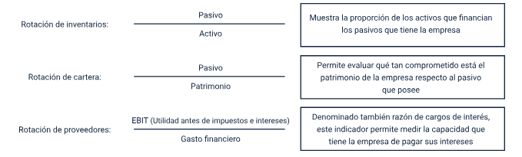
Las fórmulas para este indicador son:
Rotación de inventarios $\frac{Pasivo}{Activo}$ Muestra la proporción de los activos que financian los pasivos que tiene la empresa.

Rotación de cartera $\frac{Pasivo}{Patrimonio}$ Permite evaluar que tan comprometido está el patrimonio de la empresa respecto
al pasivo que posee.

Rotación de proveedores $\frac{EBIT (Utilidad antes de impuestos e intereses)}{Gasto financiero}$ Denominado también razón de cargos de intereses,
este indicador permite medir la capacidad que tiene
la empresa de pagar sus intereses.
- Indicadores de rentabilidad: para Nava (2009) “Los indicadores de rentabilidad muestran los retornos netos obtenidos por las ventas y los activos disponibles, midiendo la efectividad del desempeño gerencial. Entre estos indicadores se encuentran el rendimiento sobre las ventas, el rendimiento sobre los activos y el rendimiento sobre el capital aportado por los accionistas”.
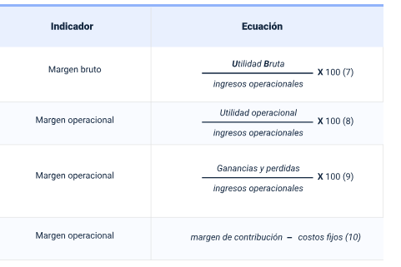
Las fórmulas para el indicador de rentabilidad son:
Indicador Ecuación
Margen bruto $\frac{Utilidad bruta}{Ingresos operacionales}x 100 (7)$
Margen operacional $\frac{Utilidad operacional}{Ingresos operacionales}x 100 (8)$
Margen operacional $\frac{Ganancias y pérdidas}{Ingresos operacionales}x 100 (9)$
Margen operacional margen de contribución – costos fijos (10)
Principales indicadores financieros y de gestión. Ver documento anexo Principales indicadores financieros y de gestión, ubicado en la carpeta de anexos, con la finalidad de obtener información sobre los indicadores financieros.

Como conclusión se puede decir que los análisis financieros, permiten a las organizaciones tener una claridad real sobre la empresa, su situación financiera, proyectar inversiones, inyección de capital, crecimiento y desarrollo, y en dado caso que no sean los resultados esperados, permiten trazar las estrategias para poder corregir.

Síntesis
En resumen, el costeo de procesos logísticos es esencial para gestionar los costos operativos en la cadena de suministro. La contabilidad de costos asigna los costos de forma precisa, distinguiendo entre costos fijos y variables. Los presupuestos planifican ingresos y gastos, garantizando el cumplimiento de metas y la alineación estratégica. Los estados financieros oficiales reflejan la salud financiera y son importantes para declaraciones y “stakeholders”. A continuación, se presenta un esquema que aborda estos aspectos.
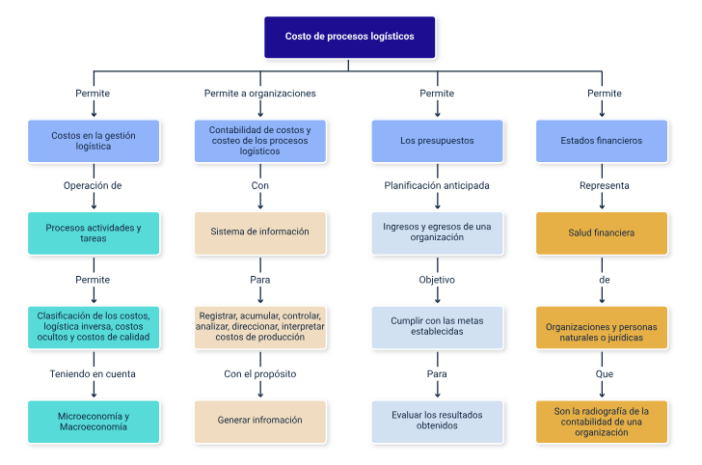

Material complementario
Tema | Referencia | Tipo de material | Enlace del recurso
 | Granada José Ivan. (2020). Logística inversa, más que un costo en la SCM. Revista zona logística. | Articulo web | https://zonalogistica.com/logistica-inversa-mas-que-un-costo-en-la-scm/
 | Instituto Nacional de Contadores públicos de Colombia. (2020). Principales indicadores financieros y de gestión. | PDF | https://incp.org.co/Site/2012/agenda/7-if.pdf
 | Martínez Pardo, K. (2017). Impacto operativo en el proceso de convergencia a las NICSP para las entidades de gobierno en Colombia. Universidad Militar nueva Granada. | PDF | https://repository.unimilitar.edu.co/bitstream/handle/10654/16270/MartinezPardoKirthaMaitea2017.pdf?sequence=1&isAllowed=y
 | Rosario J. (2020). Estructura de costos [video]. YouTube. | Video | https://www.youtube.com/watch?v=2kNhyeWe1kE
 | Siguenza J. (2019). Estado de costo de producción y ventas y su incidencia en la mano de obra. [Trabajo de titulación, Universidad Técnica de machala]. | PDF | http://repositorio.utmachala.edu.ec/handle/48000/14977
 | Solo Contabilidad (s.f.). Práctica, Ejercicio de Presupuesto Maestro. | Página Web | https://www.solocontabilidad.com/costos-ejercicios/practica-ejercicio-de-presupuesto-maestro-costos-presupuesto

Glosario
Análisis financiero: el análisis financiero es el estudio e interpretación de la información contable de una empresa u organización con el fin de diagnosticar su situación actual y proyectar su desenvolvimiento futuro.
Aprovisionamiento: la logística de aprovisionamiento se encarga de optimizar el pedido y recepción de todos los elementos que una empresa necesita para su producción.
Balance general: el balance general, también conocido como balance de situación, balance contable o estado de situación patrimonial, es un estado financiero que refleja en un momento determinado la información económica y financiera de una empresa, separadas en tres masas patrimoniales: activo, pasivo y patrimonio neto.
Compras: la compra es la acción mediante la que un agente (el comprador), adquiere un bien o un servicio de otro agente (el vendedor), a cambio de una contraprestación monetaria o en especie.
Costo ABC: es un modelo que permite la asignación y distribución de los diferentes costos indirectos, de acuerdo a las actividades realizadas, pues son éstas las que realmente generan costes.
Costo logístico: el coste logístico, o costo logístico, es la suma de aquellos costos ocultos que se producen por la sucesión de actividades como el almacenaje o el transporte de un bien, desde el productor hasta el comprador final.
Costo oculto: los costes ocultos son señal de ineficiencia que acaba provocando un gasto innecesario por dejadez, poca planificación o mal uso de los recursos.
Gasto: gasto es la utilización o consumo de un bien o servicio a cambio de una contraprestación, se suele realizar mediante una cantidad saliente de dinero.
Indicador de eficiencia: el indicador de eficiencia mide el logro de los resultados propuestos. Indica si se hicieron las cosas que se debían hacer, los aspectos correctos del proceso.
Indicador de endeudamiento: los indicadores de endeudamiento (estructura de capital) son una herramienta utilizada para medir el nivel de obligaciones que tiene la empresa; el financiamiento de la entidad se puede obtener de dos fuentes: interna y externa.
Indicador de gestión: un indicador de gestión es la expresión cuantitativa del comportamiento y desempeño de un proceso, cuya magnitud, al ser comparada con algún nivel de referencia, puede estar señalando una desviación sobre la cual se toman acciones correctivas o preventivas según el caso.
Indicador de rentabilidad: los indicadores de rentabilidad permiten realizar un adecuado seguimiento a la situación financiera de la empresa, en especial para determinar la manera en que las ventas se convierten en utilidades.
Logística inversa: la logística inversa es un tipo de logística que se encarga de la gestión de los residuos o desechos que se generan durante toda la cadena de suministro. Esto, con el objetivo de reciclar o destruir dicho material.

Referencias bibliográficas
Blocher, E. J., Stout, D. E., Cokins, G., & Chen, K. H. (2008). Administración de costos. McGraw Hill.
Camacho, H., Gómez, K. L., & Monroy, C. A. (2012). Importancia de la cadena de suministros en las organizaciones. Tenth LACCEI Latin American and Caribbean Conference (LACCEI’2012). http://www.laccei.org/LACCEI2012-Panama/RefereedPapers/RP200.pdf
Castro, J. A. O., Camelo, N. S., & Ospina, Y. I. C. (2016). Costos logísticos y metodologías para el costeo en cadenas de suministro: una revisión de la literatura. Cuadernos de contabilidad, 17(44), 377-420. https://revistas.javeriana.edu.co/index.php/cuacont/article/view/19107
Colin, G. (2014). Contabilidad de costos. Mc Graw-Hill.
Cure Vellojín, L., Meza González, J. C., & Amaya Mier, R. (2011). Logística Inversa: una herramienta de apoyo a la competitividad de las organizaciones. Revista Científica Ingeniería y Desarrollo, 20(20), 184-202. https://rcientificas.uninorte.edu.co/index.php/ingenieria/article/view/2801
Gillezeau, P., & Romero, S. (2004). Sistema de costos de calidad como proceso de mejoramiento continuo. Revista ágora, 13, 17-42. http://www.revencyt.ula.ve/storage/repo/ArchivoDocumento/agora/v7n13/articulo2.pdf
Parra Acosta, J. & Peña-González, Y. (2014). La teoría de los costos-desempeños ocultos: una aproximación teórica [número especial: Contabilidad Gerencial]. Cuadernos de Contabilidad, 15 (39), 725-743. http://dx.doi.org/10.11144/Javeriana.cc15-39.tcdo
Salcido, M. H. T., & Jaime, A. G. (2015). El presupuesto maestro como guía y horizonte de crecimiento de una empresa. Cultura Científica y Tecnológica, (37). http://erevistas.uacj.mx/ojs/index.php/culcyt/article/view/298.

Créditos
Nombre | Cargo | Regional y Centro de Formación
Claudia Patricia Aristizábal Gutiérrez | Responsable del equipo | Dirección General
Liliana Victoria Morales Gualdrón | Responsable de línea de producción | Centro de Gestión De Mercados, Logística y Tecnologías de la Información - Regional Distrito Capital
Gloria Lida Alzate Suarez | Adecuación instruccional | Centro de Gestión de Mercados, Logística y Tecnologías de la Información - Regional Distrito Capital
Rafael Rodríguez Cuéllar | Instructor | Regional Huila - Centro de la industria, la empresa y los servicios
Luis Fernando Botero Mendoza | Diseñador Instruccional | Regional Distrito Capital, Centro para la Industria de la Comunicación Gráfica
Rafael Neftalí Lizcano Reyes | Asesor Pedagógico | Regional Santander - Centro Industrial del Diseño y la Manufactura
Luz Aída Quintero Velásquez | Diseñadora instruccional | Regional Distrito Capital - Centro de Gestión Industrial
Carolina Coca Salazar | Revisora Metodológica y Pedagógica | Regional Distrito Capital- Centro de Diseño y Metrología
Jhon Jairo Rodríguez Pérez | Diseñador y evaluador instruccional | Regional Distrito Capital - Centro para la Industria de la Comunicación Gráfica
Jesús Antonio Vecino Valero | Diseño web | Centro de Gestión de Mercados, Logística y Tecnologías de la Información - Regional Distrito Capital
Jhon Edinson Castañeda Oviedo | Desarrollador Fullstack | Centro de Gestión de Mercados, Logística y Tecnologías de la Información - Regional Distrito Capital
Lady Adriana Ariza Luque | Animación y producción audiovisual | Centro de Gestión de Mercados, Logística y Tecnologías de la Información - Regional Distrito Capital
Laura Gisselle Murcia Pardo | Animación y producción audiovisual | Centro de Gestión de Mercados, Logística y Tecnologías de la Información - Regional Distrito Capital
Ernesto Navarro Jaimes | Animación y producción audiovisual | Centro de Gestión de Mercados, Logística y Tecnologías de la Información - Regional Distrito Capital
Carolina Coca Salazar | Evaluación de contenidos inclusivos y accesibles | Centro de Gestión De Mercados, Logística y Tecnologías de la Información - Regional Distrito Capital
Lina Marcela Pérez Manchego | Validación de recursos educativos digitales | Centro de Gestión De Mercados, Logística y Tecnologías de la Información - Regional Distrito Capital
Leyson Fabian Castaño Pérez | Validación de recursos educativos digitales | Centro de Gestión De Mercados, Logística y Tecnologías de la Información - Regional Distrito Capital

